Конспект НОД по развитию речи
с элементами математики в старшей группе ДОУ
по теме «Дикие животные» (по сказке «Заяц-хваста»).

Автор. Турчевская Наталья Вячеславовна,
воспитатель МДОУ д/с № 69, г.Комсомольск-на-Амуре.

Интеграция образовательных областей: «Познавательное развитие», «Речевое развитие», «Социально-коммуникативное развитие», «Художественно-эстетическое развитие», «Физическое развитие».
Цель: Уточнение и закрепление представлений детей о повадках и поведении диких животных через сказку «Заяц-хваста». Закрепить счетные навыки.
Задачи:
Образовательные:
Расширять знания и представления детей о жизненных проявлениях, повадках диких животных; формировать представление о различии в строении тела зверей и птиц; активизировать в словаре детей слова - названия частей тела животных, птиц и частей деревьев; расширять словарный запас детей за счет слов-антонимов; совершенствовать связную речь детей; учить детей согласовывать существительные с числительными; готовить детей к слоговому анализу слов (учить определять количество слогов в словах);закреплять знания о геометрических фигурах; закреплять счетные навыки (количественный и порядковый счет); совершенствовать счетные навыки в пределах 10; продолжать знакомство детей с цифрами; закрепить в словаре детей слова «слева»-«справа», «выше»-«ниже», «между»; формировать у детей умение ориентироваться в пространстве. Совершенствовать общую и мелкую моторику (продолжать учить детей бросать и ловить мяч, удерживать правильную рабочую позу за столом, правильно держать в руке карандаш, выполнять обводку цифр по образцу).
Развивающие:
Развивать у детей слуховое и зрительное внимание, память, быстроту реакции, наблюдательность и мышление детей, формировать чувство ритма. Учить детей сравнивать и дорисовывать недостающие части изображения, продолжать последовательность по образцу.
Воспитательные:
Формировать у детей умение внимательно слушать взрослого, соблюдать правила подвижной игры, формировать у детей умение соблюдать очередность, стимулировать развитие творческой индивидуальности детей, формировать учебные навыки (усидчивость, аккуратность в работе, выдержку)
Оснащение:
- фигурки персонажей сказки – заяц, ворона, собаки, зайцы;
- декорации: заснеженное поле около деревни;
- наборы цветных карандашей по количеству детей;
- карточки для обводки цифр от 1 до 10 по количеству детей;
-барабан и палочка к нему;
- настольная ширма;
- два обруча;
-пеналы с наборами счетных палочек и геометрических фигур по количеству детей;
- мяч;
- карточки с индивидуальным графическим заданием «Продолжи ряд» по количеству детей.
Ход занятия:
- Организационный момент.
Говорю детям: « Встали на дорожке, подровняли ножки, приготовили ладошки». Подхожу к ребенку, стоящему в шеренге первым, хлопаю двумя ладонями по его выставленным вперед ладошкам и говорю: «Мы». Подхожу к следующему ребенку, хлопаю его по ладошкам и говорю: «Знаем». Затем двигаюсь вдоль всего ряда детей, хлопаю их по ладоням и продолжаю пословно говорить фразу: «Мы знаем много названий диких животных».
Проговорив с хлопками фразу, спрашиваю у детей, каких диких животных наших лесов они знают. Предупреждаю детей, что, называя животное, они должны хлопнуть по моим ладоням. Вновь иду вдоль ряда, подставляя для хлопков свои ладони, и слушаю ответы детей. (Взрослого может заменить ребенок).

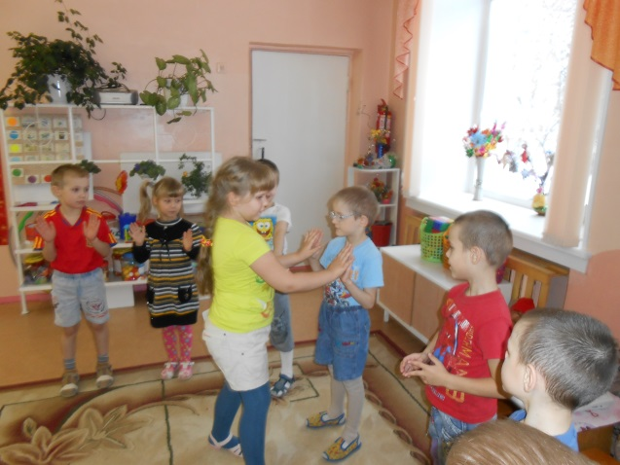

- А почему этих животных называют дикими? (Потому, что они живут в лесу и за ними никто не ухаживает).
2. Подвижная игра «Будь внимателен».
Предлагаю детям поиграть. Объясняю правила игры: по команде «зайцы» дети изображают зайцев-прыгают в разных направлениях, по команде «собаки» - бегут мелкими шагами и гавкают, а по команде «вороны»- «летают», размахивая руками, как крыльями.
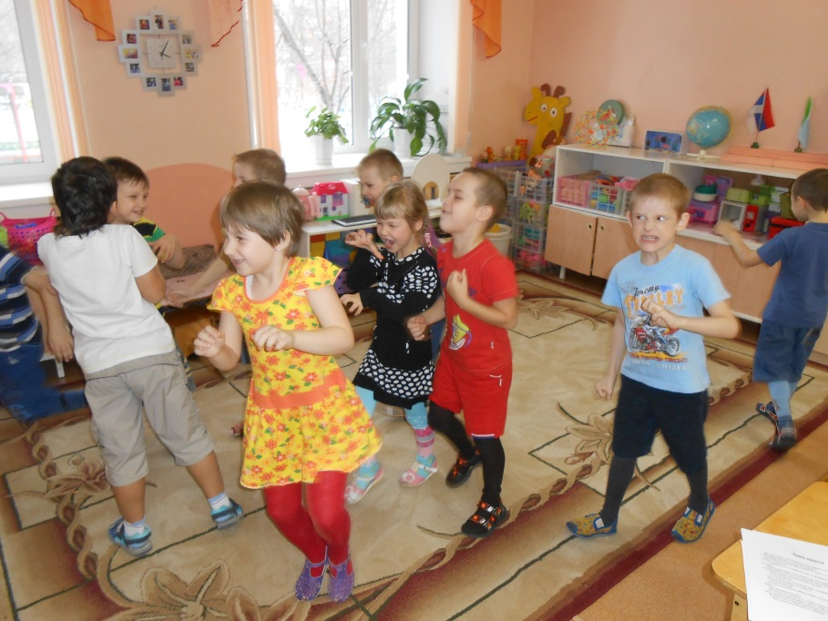

Сначала меняю команды не торопясь, затем темп нарастает и команды к смене видов движения даю чаще.
-Ребята, а из какой сказки все эти герои? (Сказка «Заяц-хваста»).
3. «Сосчитай».
-Сейчас мы всех героев посчитаем. Возьмите, пожалуйста, карточку с цифрами, посмотрите на героев внимательно.
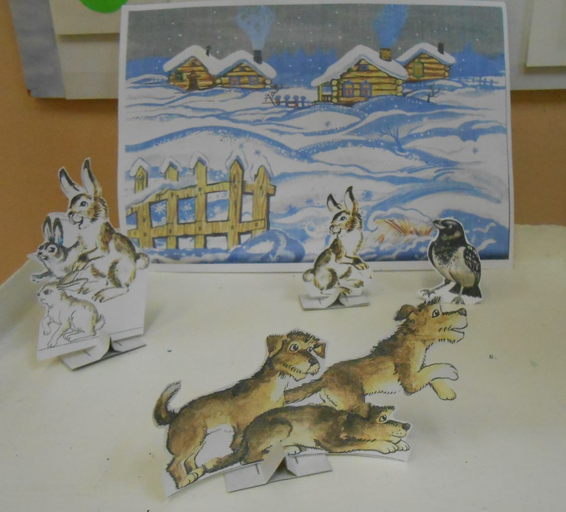

1 2 3 4 5 6 7 8 9 10
-Сколько здесь ворон? Возьмите черный карандаш и обведите эту цифру.
-Сосчитайте, сколько собак? Возьмите коричневый карандаш и обведите эту цифру.
-Сосчитайте, сколько здесь зайцев? Возьмите синий карандаш и обведите эту цифру.
-А, сколько всего в нашей сказке героев? Сосчитайте и обведите эту цифру красным карандашом.
-(Имя), какую цифру ты обвел черным карандашом? (1). Почему? (Потому, что здесь одна ворона).
--(Имя), какую цифру ты обвел коричневым карандашом? (3). Почему? (Потому, что три собаки).
-(Имя), какую цифру ты обвел синим карандашом? (4). Почему? (Потому, что четыре зайца).
-(Имя), какую цифру ты обвел красным карандашом? (8). Почему? (Потому, что всего восемь героев).
4. «Волшебный барабанчик».
- Ребята, пока мы с вами считали наших сказочных героев, нас услышал «волшебный» барабанчик и он хочет тоже с вами поиграть, но он разговаривать не умеет, а может только громко стучать. Кто внимательно его слушает, тот поймет, что он хотел сказать.
Отбиваю за ширмой три удара в барабан, а дети отхлопывают.
-Что сейчас сказал барабан? (Во-ро-на). Сколько раз стукнул барабан? (3 раза). Значит сколько в этом слове частей-слогов? ( 3 слога).
Отбиваю за ширмой три удара в барабан, а дети отхлопывают.
-Что сейчас сказал барабан? (Со-ба-ки). Сколько раз стукнул барабан? (3 раза). Значит сколько в этом слове частей-слогов? ( 3 слога).
Отбиваю за ширмой два удара в барабан, а дети отхлопывают.
-Что сейчас сказал барабан? (За-яц). Сколько раз стукнул барабан? (2 раза). Значит сколько в этом слове частей-слогов? ( 2 слога).
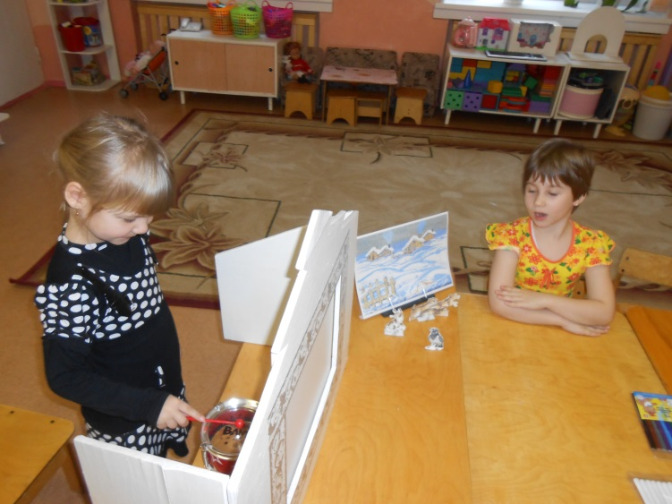
5. Подвижная игра «Зайки на лужайке».
-Ребята, а какой заяц? (пушистый, белый, серый, красивый, миленький, трусливый…)
-Что значит трусливый? (Всего боится). Почему он трусливый? Кого в лесу боится? (Волка, лису, собак, медведя). А, есть кто-нибудь, кого заяц не боится? (Белку, мышку, ворону…).
Предлагаю детям поиграть в подвижную игру «Зайки на лужайке». Дети, изображают зайцев, которые скачут на полянке, но при этом не забывают прислушиваться, не прячется ли рядом опасный враг. При опасности прячутся в «домик-обруч». Нет опасности-зайцы резвятся, играют друг с другом, передвигаются прыжками.
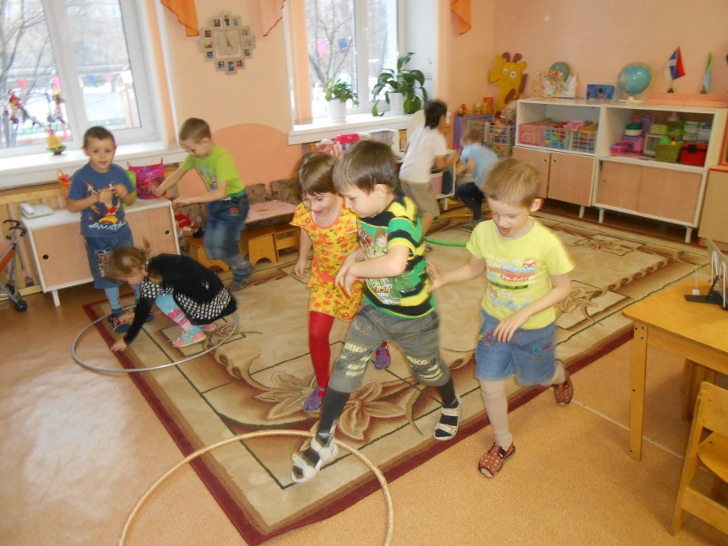
Во время игры несколько раз произношу слова-команды, каждый раз меняя их.
6. Конструирование.
-Где живет заяц? (В лесу). А, что такое лес? (Место, где много деревьев и диких животных). Мы с вами уже зайцев посчитали и поиграли с ними, а давайте выложим зайца из геометрических фигур. Проходите за столы, открывайте пеналы. Что есть у зайца? (Туловище). Какую фигуру возьмем для туловища? (Овал. Большой.)
-Что еще есть у зайца? (Голова). Какую фигуру возьмем для головы? (Круг. Большой.)
-А, маленький круг для чего? (Для хвостика).
-А, уши? (Овальные. Узкие.)
-Где наш заяц будет жить? (В лесу. Где много деревьев?). Какие деревья в лесу? (Осинки, елки …).
-Встали дети и превратились в осинки, руки-ветки подняли вверх, что летом на веточках? (Листья). Значит осинки какие деревья? (Лиственные).
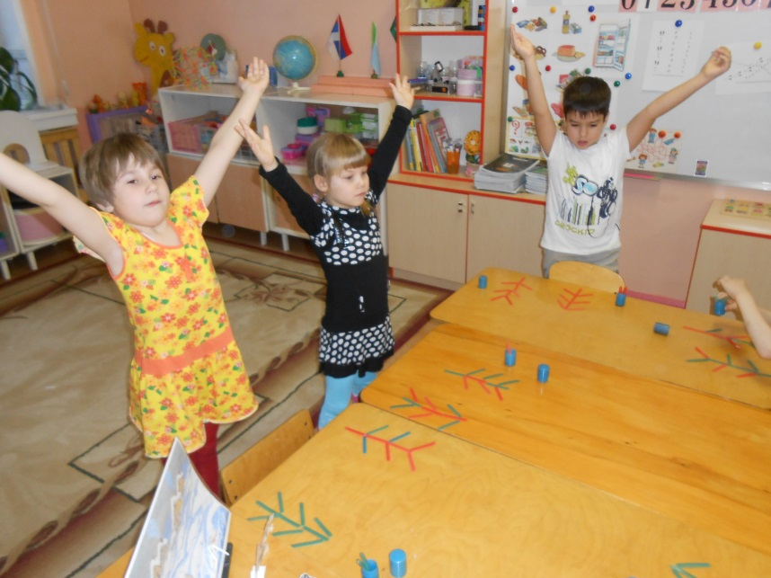
-Покажите елочку. Почему елочка опустила свои веточки вниз? (Прячет свои хвоинки-иголочки от солнца). Какое елочка-дерево? (Хвойное).
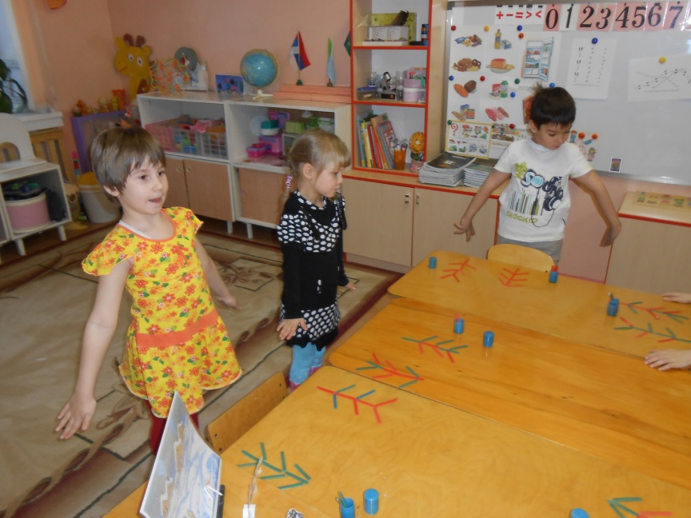
-Чтобы сделать елочку возьмите 6 палочек и справа от зайчика выложите елочку.
-Теперь отсчитайте 9 палочек и выложите осинку слева от зайчика.
-С какой стороны осинка от зайчика? (Слева).
-А елочка? (Справа).
-Какое дерево выше? (Осинка).
-Какое дерево ниже? (Елочка).
-Где заяц? (Между елочкой и осинкой). Какая красивая картинка у нас получилась.
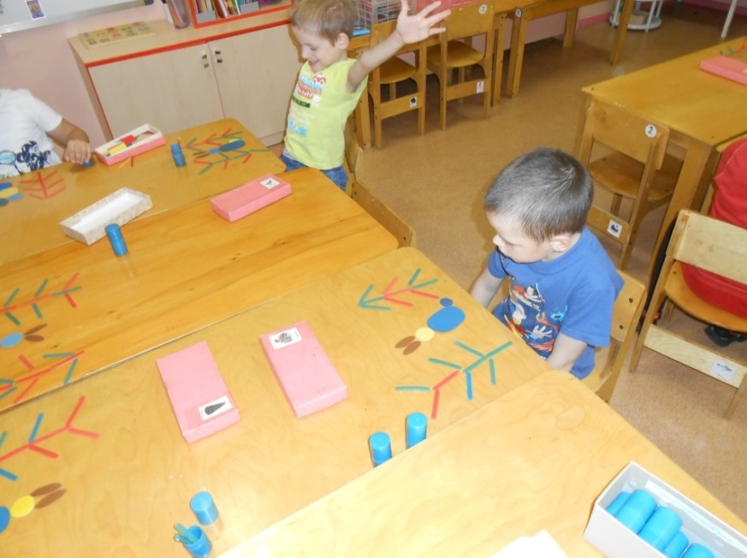
-Сейчас, отсчитайте 6 палочек елочки и уберите их в коробку, а у осинки уберите только ствол. Без чего осинка? (Без ствола).
-Соберите у осинки веточки справой стороны, с какой стороны веточки остались? (С левой стороны).
-А, теперь с какой стороны надо убрать веточки? (С левой стороны). Кто у нас остался? (Заяц). Полюбуемся им! Но его тоже надо убрать в коробочку. Уберите у него уши. Без чего заяц? (Без ушей).
-Уберите хвост. Без чего заяц? (Без хвоста). Спрятали всего зайца в коробку.
7. Игра с мячом «Скажи наоборот».
-Встали на лужок, сделали кружок. Я произношу слово и бросаю мяч одному из вас, ребенок ловит мяч и бросает его мне назад, произнося слово с противоположным значением. (Лето-зима, близко-далеко, добрый-злой, верх-низ, Храбрый- трусливый, толстый-худой, сытый-голодный).
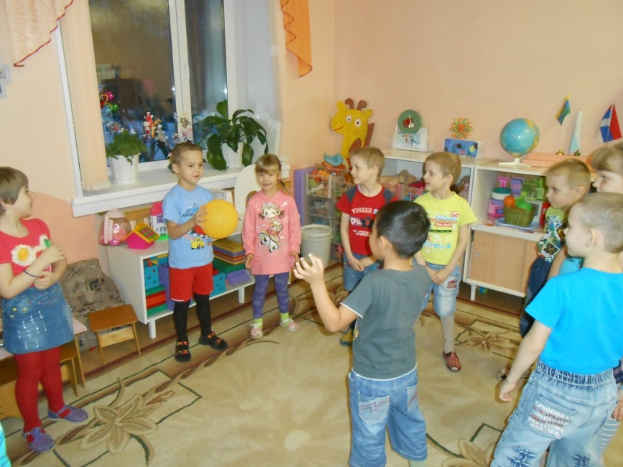
8. Рисование. Продолжи ряд.
-Ребята, посмотрите, кто нарисован на наших карточках? Кто первый? (Заяц). Кто второй? (Ворона).
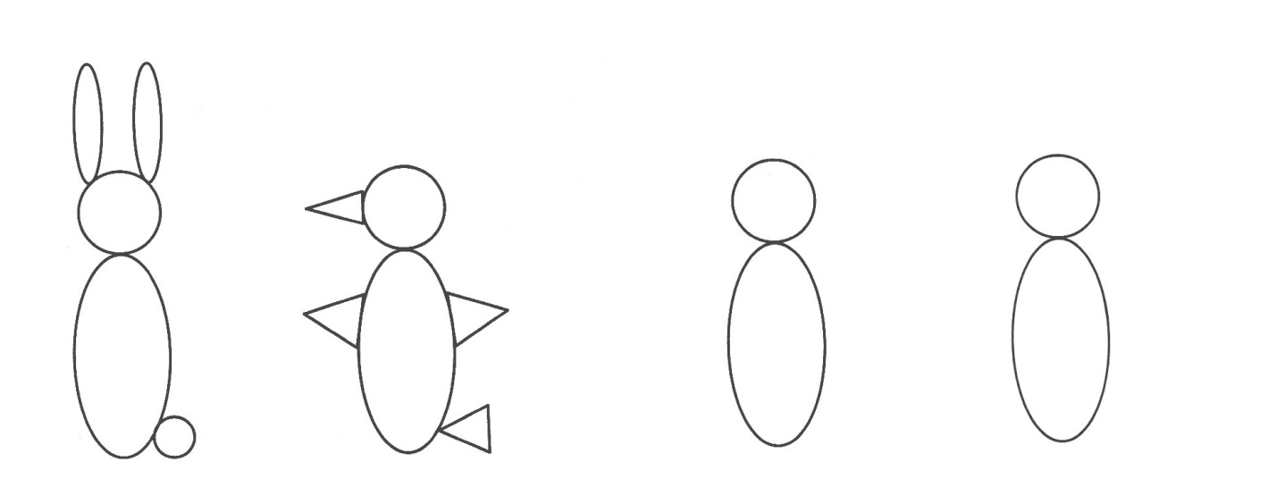

-Продолжите ряд рисунков, изобразив еще одну ворону и зайца, и чтоб они чередовались в том же порядке. Фигурки персонажей в своей основе имеют одинаковые геометрические фигуры и отличаются друг от друга лишь дополнительными деталями, какими? (Уши, хвост, клюв, крылья).
-Сколько вы нарисовали зайцев? (Одного). Сколько всего зайцев? (Два зайца).
-Сколько вы нарисовали ворон? (Одну ворону). Сколько всего стало ворон? (Две вороны).
-Кто такая ворона? (Птица). А, заяц? (Дикое животное). Чем отличается птица от животного? (У птицы есть клюв, крылья, перья. А у животного –лапы, шерсть…)
-Дорисовываем и превращаем картинку в красивый зимний сюжетный рисунок.
Литература.
Новиковская О.А. Конспекты комплексных занятий по сказкам с детьми 4-5 лет. – СПб.: Паритет, 2010
Нищева Н.В. развитие математических представлений у дошкольников с ОНР (с 4 до 5 и с 5 до 6 лет). – СПб.: ОООО «Издательство» ДЕТСТВО – ПРЕСС», 2010
Ушакова О.С, Гавриш Н.В. знакомим с литературой детей 5-7 лет. Конспекты занятий. – М.: ТЦ Сфера, 2010

